UNIVERSITÉ DE THESSALIE
CENTRE DE LANGUES ÉTRANGÈRES- SECTION DE LANGUE FRANÇAISE
ECOLE POLYTECHNIQUE. BATIMENT D’AMENAGEMENT DU TERRITOIRE ET D’URBANISME
(2e étage) Bureau Γ20, tél. 24210-74461
Enseignante: Eftychia Damaskou, e_damaskou@yahoo.gr

Semestre de printemps- Cours IV
Activité 1 : Lisez le document ci-dessous et répondez aux questions.
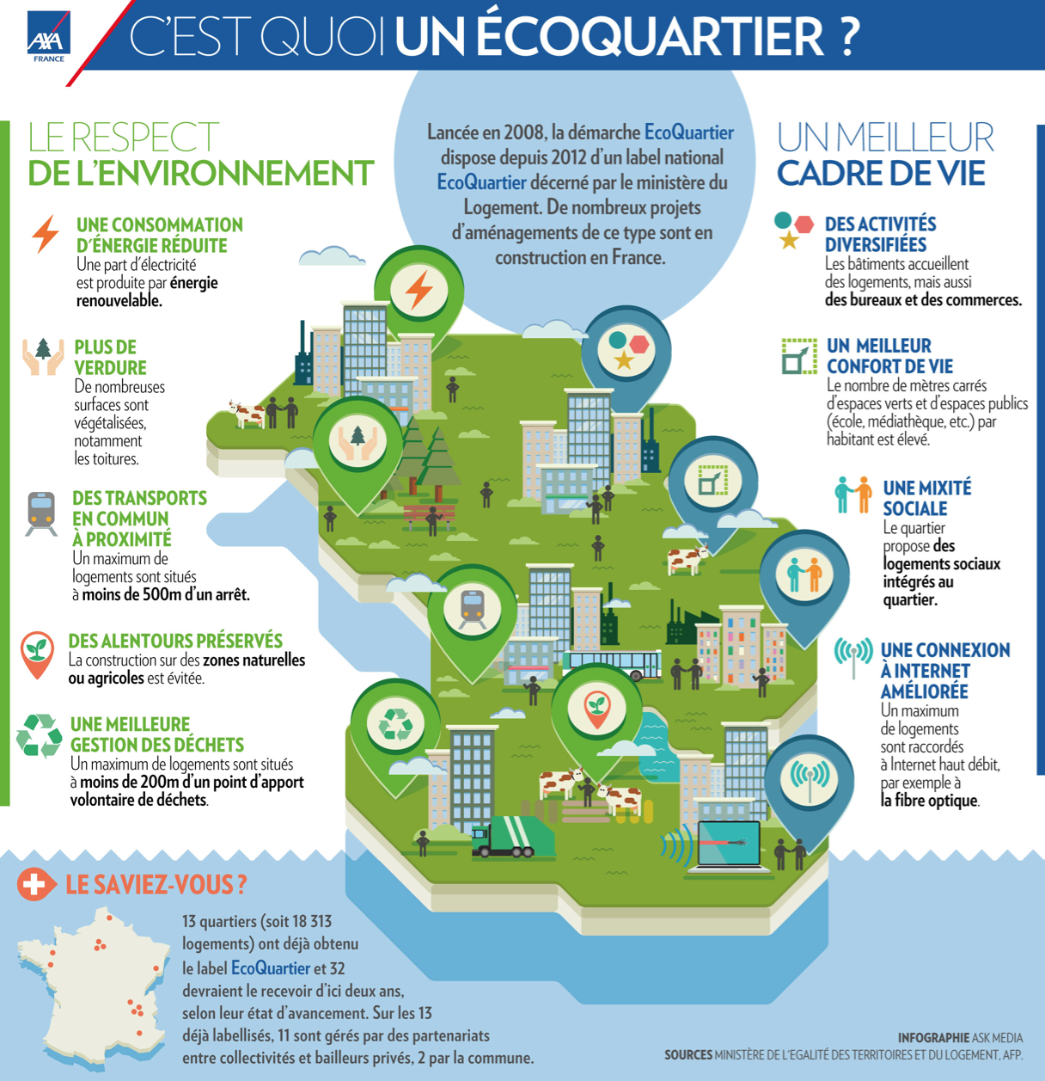
- Quel est le thème abordé par le document ?
- EcoQuartier, c’est :
□ le nom d’une entreprise de construction
□ un label qui garantit la qualité écologique d’un quartier
□ le nom d’un quartier
- Définissez les deux axes principaux d’un EcoQuartier.
_______________________________________________________________________________________
- Comment peut-on réduire la consommation d’énergie ?
_______________________________________________________________________________________
- Que signifie la phrase « plus de verdure » ?
_______________________________________________________________________________________
- Il est important que les arrêts de transports en commun se situent près des logements. Vrai Faux
- Comment préserve-t-on les alentours ?
_______________________________________________________________________________________
- Les bâtiments accueillent seulement des logements. Vrai Faux
- Le confort de vie est assuré par :
□ la taille de la superficie des espaces publics
□ le nombre des habitants
□ la fréquence des transports en commun
□ la création des espaces verts
- La mixité sociale concerne
□ la diversité des nationalités des habitants
□ la coexistence de résidents issus de différents niveaux sociaux
□ l’organisation d’activités interculturelles
- Le label EcoQuartier n’est pas très connu en France. Vrai Faux

Activité 2 : Associez les mots de 2 colonnes.
- Trier  - Emettre  - Construire  - Aménager  - Polluer  - Recycler  - Baisser  - Eteindre  - Ne pas gaspiller | - Une usine de traitement des déchets  - La lumière  - L’air  - L’espace  - Le verre  - Le chauffage  - Les déchets  - L’eau  - Des gaz

Activité 3 : Observez l’illustration et répondez aux questions.
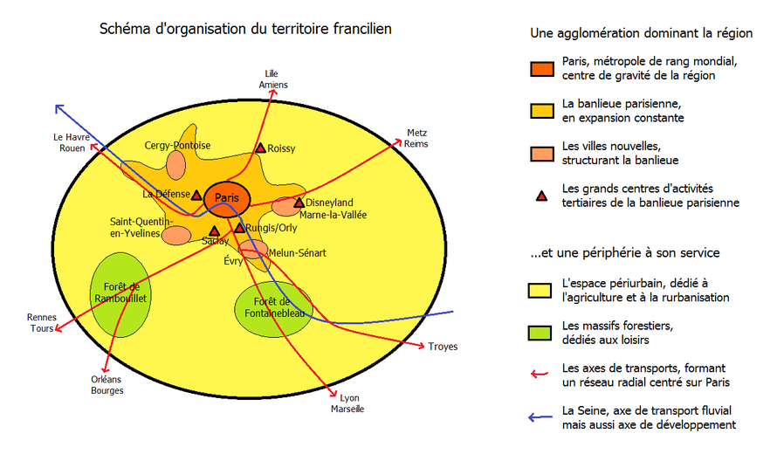
- Paris est caractérisé comme :
a) ___________________________________________ b) _____________________________________
- Trouvez un mot de la même famille pour les termes suivants :
  - Forestier =
  - Urbanisation =
  - Fluvial =
- Le territoire francilien est divisé en 3 parties : _________________, _______________ et _________

Activite 4 : A vous ! Presentez l’organisation du territoire de votre ville (70 mots).

